Braas Tegalit Aerlox Matt Klassisch-Rot Modulstütze inkl. Sicherheitspfanne halb

BMI Deutschland BRAAS

Eigenschaften

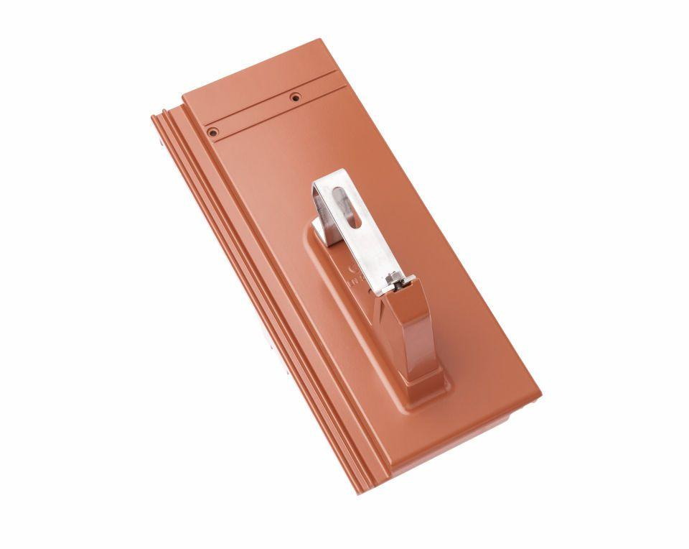

GTIN:

4015506378573

HAN:

6029503